OWS TEAM BAD 3  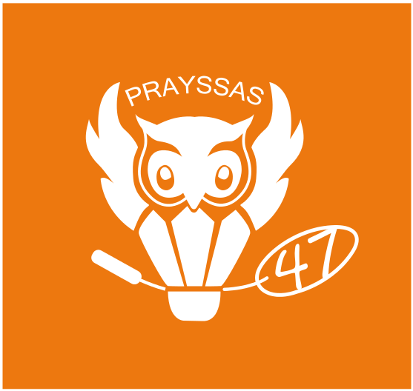 | Tournoi par équipe de Prayssas  - Les équipes doivent être composées d‘au moins 1 homme et 1 femme et de maximum 4 joueurs.  - Le tournoi est ouvert à tous les joueurs jeunes et vétérans affiliés à la FFBaD dans les catégories allant de NC à A.  - Les joueurs d’une même équipe peuvent avoir un classement différent et appartenir à des clubs différents.  - Les joueurs choisiront un nom d’équipe qui devra contenir le mot lapin, cela peut être un jeu de mots ;).  Déroulement du week-end  - Chaque rencontre se déroulera en 3 matchs (1 SH, 1 SD, 1DM).  - Chaque catégorie sera représentée suivant le nombre d’équipes.  - Chaque tableau sera constitué de poule(s) de 3, 4 5 ou 6 équipes. Et nous essayerons de faire un maximum de poules de niveau homogène.  - Il n’y aura aucune élimination, toutes les équipes auront au moins 3 ou 4 rencontres dans le week-end soit 6 à 8 matchs pour chaque joueur (pour équipe de 2). | Nombre d’équipes  - Pour assurer ce minimum de matchs par joueur le nombre d’équipes sera limité à une trentaine.  Frais d’inscription  - 17 € par joueur pour équipe de 2  - 15€ par joueur pour équipe de 3 ou 4.  - Le règlement libellé à l’ordre des chabadas47 doit être joint aux inscriptions et envoyé à :  ARRECGROS Vincent  L’hoste  47190 Galapian.  Date limite d’inscription  - La date limite d’inscription est fixée au vendredi 7 avril 2016.
OWS TEAM BAD 3  Lieu du tournoi  - Le tournoi aura lieu à la salle Léo Lagrange à Prayssas.  - Prayssas est à environ 15 km d’Agen, à approximativement 20 minutes des sorties d’autoroute d’Aiguillon ou d’Agen. Nous vous communiquerons les coordonnées GPS lors des convocations.  Les horaires des convocations  - L’accueil des premières équipes se fera à partir de 7h30 et sera étalé sur la matinée. Les premières rencontres commenceront à 8h00.  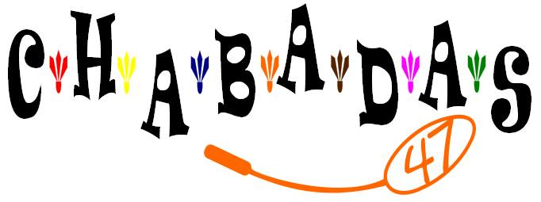 | Informations  - Le tournoi est en cours d’autorisation : n°  - Tous les documents seront envoyés par email aux présidents de clubs. Merci de faire passer cela par email à vos joueurs pour éviter trop d’impression.  - Tous les documents seront sur notre site : chabadas47.jimdo.com rubrique « le chouette tournoi ».  - Tous les documents seront sur le site badiste et le site badnet. Merci de n’imprimer qu’en cas de besoin.  - Pour tout renseignement, vous pouvez nous contacter :  - Email : chabadas47@gmail.com  - Tel : Vincent Arrecgros : 06.43.69.30.12  Hébergement  - Nous vous communiquerons prochainement l’adresse de gites et hôtels sur place ou proches de Prayssas.  Ecobad et Partenariat  - Notre tournoi se voudra Eco-responsable, la buvette sera an quasi-totalité issue de produits de notre village et tout sera servi en vaisselle réutilisable.  - Chaque inscription fera l’objet d‘un don de 1€ à notre partenaire SOLIBAD. | Nos partenaires  